PKP Polskie Linie Kolejowe S.A.
Biuro Komunikacji i Promocji
Targowa 74, 03 - 734 Warszawa
tel. + 48 22 473 30 02
fax + 48 22 473 23 34
rzecznik@plk-sa.pl
www.plk-sa.pl

Kraków, 22 października 2018 r.

Informacja prasowa
Kraków – kolejny nowy peron ułatwi podróże

Podróżni na stacji Kraków Bieżanów mogą już korzystać z nowego peronu. To kolejny zmodernizowany peron w Krakowie. W październiku PKP Polskie Linie Kolejowe S.A. otworzyły peron na przystanku Kraków Prokocim. Wcześniej nowy standard obsługi zapewniono na stacji Kraków Mydlniki oraz na przystanku Kraków Mydlniki Wapiennik. To efekty modernizacji krakowskiej linii E30, na którą przeznaczono z Krajowego Programu Kolejowego ponad 1 mld zł.

Peron nr 4 na stacji Kraków Bieżanów został wybudowany tuż przy ul. Stacyjnej. Ma dogodniejszą lokalizację niż stary obiekt tzw. peron wyspowy, który był położony między torami. Obecnie podróżni mają zapewnione wygodne dojście pochylnią. Takie rozwiązanie ułatwia również dostęp do pociągów osobom o ograniczonych możliwościach ruchowych.
Peron jest wyższy od dotychczasowego. Dzięki temu podróżnym dużo łatwiej jest wejść i wyjść z pociągu. Peron został wyposażony w wiatę, chroniącą przed wiatrem i deszczem. Zamontowany jest system informacji dla pasażerów oraz czytelne oznakowanie.

Modernizacja na kolejnym etapie – będzie przejście i trzeci tor
Po udostępnieniu w Krakowie Bieżanowie nowego peronu dla podróżnych, wykonawca przystępuje do kolejnego etapu prac. Efektem będą trzy zmodernizowane perony. Zapewnią obsługę linii, łączącej stolicę Małopolski z Wieliczką (nr 109), oraz linię E30, Kraków – Katowice – Rzeszów. Perony wyposażone będą w nowoczesny system informacji pasażerskiej, wygodne ławki i wiaty. Do peronów będzie się można dostać przejściem podziemnym, które zastąpi wysłużoną kładkę.
W ramach modernizacji krakowskiej linii średnicowej, pomiędzy stacjami Kraków Bieżanów
i Kraków Płaszów, budowany jest trzeci tor. Dzięki niemu pociągi dalekobieżne i aglomeracyjne będą sprawniej dojeżdżać do centrum miasta, a przewoźnicy będą mogli uruchomić dodatkowe połączenia.
Efekty modernizacji linii średnicowej
W ramach tej samej inwestycji na odcinku Kraków Główny Towarowy – Rudzice dwa dodatkowe tory wybudowane zostaną również w centrum Krakowa, pomiędzy stacjami Kraków Główny i Kraków Płaszów. Dzięki temu zwiększy się przepustowość linii, pociągi pojadą częściej oraz szybciej. Nowe tory i przystanki pozwolą rozwijać sprawną i wygodną kolej aglomeracyjną. Pasażerowie będą mogli korzystać z nowych przystanków w centrum Krakowa (Grzegórzki) i na obrzeżach (Złocień).
Prace zakończą się w 2020 roku. Ich wartość szacowana jest niemal na 1 mld zł. Projekt „Prace na linii kolejowej E30 na odcinku Kraków Główny Towarowy – Rudzice wraz
z dobudową torów linii aglomeracyjnej” współfinansowany jest ze środków Unii Europejskiej, w ramach instrumentu „Łącząc Europę”.

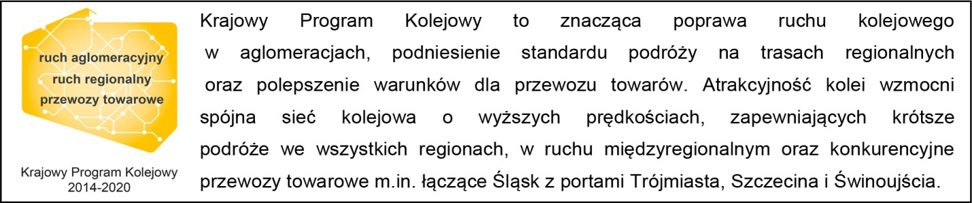

Kontakt dla mediów:
Piotr Hamarnik
Zespół prasowy
PKP Polskie Linie Kolejowe S.A.
piotr.hamarnik@plk-sa.pl
T: + 48 605 352 883

„Wyłączną odpowiedzialność za treść publikacji ponosi jej autor. Unia Europejska nie odpowiada za ewentualne wykorzystanie informacji zawartych w takiej publikacji”.

